|  |
| --- |
|  |

ANNEE UNIVERSITAIRE:

2023-2024

**PROJET UML :UNIFIED MODELING LANGUAGE**

**SUJET :** [**WWW.WEATHER.COM**](http://WWW.WEATHER.COM)

**NOM ETUDIANT 1: -OUAHDANI MOHAMED TAHA.**

**NOM ETUDIANT 2:- MOHAMED BENSALK ILIAS.**

**NOM ENCADRANT : AYOUB CHAREF.**

TABLE DE MATIERES

**DEFINITION** 3

Cahier de charge 4

1-Objectif du projet : 4

**2-Fonctionnalités requises** : 4

2.1 Interface utilisateur conviviale : 4

2.2 Prévisions météorologiques : 4

2.3 Localisation automatique et personnalisée : 4

2.4 Alertes météorologiques : 5

2.5 Compatibilité multiplateforme : 5

2.6 Actualisation en temps réel : 5

2.7 Intégration de fonctionnalités supplémentaires : 5

3. Exigences techniques : 5

**DIAGRAMME DE CAS D’UTILISTAION** 6

DIAGRAMME DE SEQUENCE : 7

# **DEFINITION**

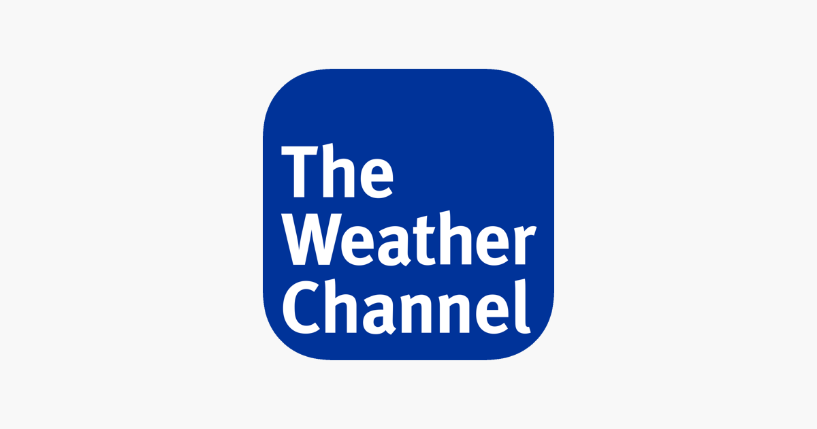

Weather :

The Weather Channel (aussi TWC) est un canal de nouvelles en continu présentant les conditions et la prévision météorologiques pour le public des États-Unis. Sa présence principale est à la télévision, par câble et satellite. Il fournissait également des interventions et des cartes pour les journaux, la radio et l'internet jusqu'à janvier 2016. TWC a établi également une filiale en Australie et est actionnaire minoritaire des chaînes sœurs MétéoMédia et The Weather Network au Canada.

**Histoire :**

**C'est John Coleman, chef météorologiste d'une station de télévision de Chicago (poste WLS-TV) et plus tard du programme matinal national de ABC Good Morning America, qui proposa le projet à Frank Batten, le propriétaire d'un journal en Virginie.**

# Cahier de charge

# 1-Objectif du projet :

Créer un site web offrant des prévisions météorologiques précises et actualisées pour les utilisateurs à travers le monde.

# **2-Fonctionnalités requises** :

## 2.1 Interface utilisateur conviviale :

Conception d'une interface intuitive et facile à naviguer pour les utilisateurs de tous niveaux.

Présentation claire des informations météorologiques pour les différentes localisations.

## 2.2 Prévisions météorologiques :

Affichage des conditions météorologiques actuelles pour chaque localisation avec des détails sur la température, l'humidité, la vitesse du vent, etc . Présentation des prévisions à court terme (par exemple, les prochaines 24 heures) et à long terme (jusqu'à 7 jours).

## 2.3 Localisation automatique et personnalisée :

Capacité à détecter automatiquement la localisation de l'utilisateur pour afficher les prévisions météorologiques correspondantes.

Option pour permettre aux utilisateurs de rechercher des prévisions pour des endroits spécifiques.

## 2.4 Alertes météorologiques :

Intégration d'un système d'alertes pour informer les utilisateurs sur les conditions météorologiques extrêmes ou les situations d'urgence.

## 2.5 Compatibilité multiplateforme :

Assurer la compatibilité avec différents navigateurs web et appareils (ordinateurs de bureau, tablettes, smartphones).

## 2.6 Actualisation en temps réel :

Mise à jour régulière et en temps réel des informations météorologiques pour garantir leur exactitude.

## 2.7 Intégration de fonctionnalités supplémentaires :

Ajout éventuel de fonctionnalités telles que des cartes météorologiques interactives, des webcams en direct pour afficher les conditions météorologiques actuelles .

# 3. Exigences techniques :

- Utilisation de technologies web modernes telles que HTML5, CSS3, JavaScript pour le développement du site web.

- Intégration d'une API météo fiable et précise pour obtenir les données météorologiques.

- Stockage sécurisé des données utilisateurs le cas échéant, conformément aux normes de protection de la vie privée.

**Resources :**

- Ressources humaines nécessaires : Développeurs web, designers UI/UX, experts en intégration d'API, personnel de test .

# **DIAGRAMME DE CAS D’UTILISTAION**

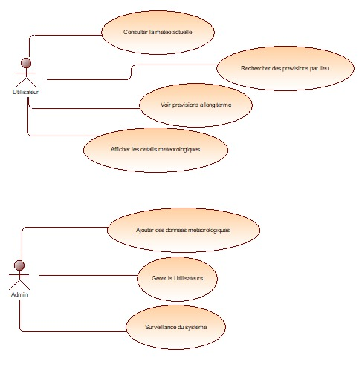

# DIAGRAMME DE SEQUENCE :

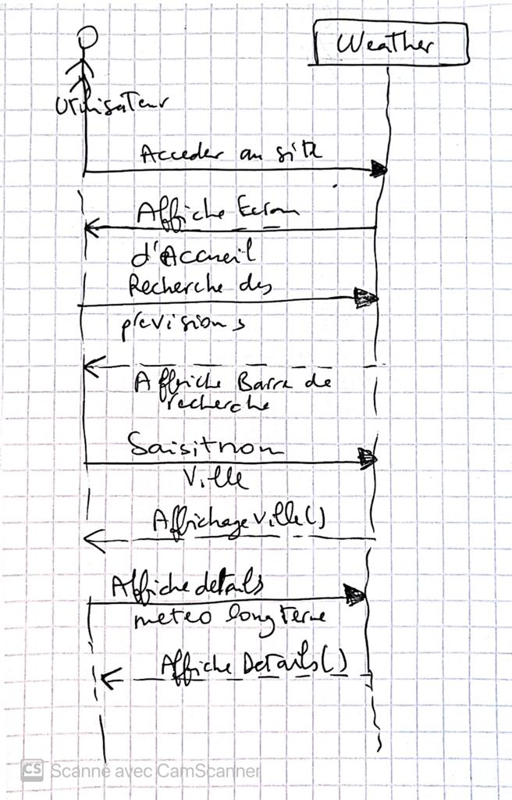

ADMIN

